Pracownia Onomastyki Instytutu Języka Polskiego Polskiej Akademii Nauk
Wydział Polonistyki Uniwersytetu Jagiellońskiego
Towarzystwo Miłośników Języka Polskiego
Polska Akademia Umiejętności

zapraszają w dniach 21-23 września 2016 roku do Krakowa na

XX MIĘDZYNARODOWĄ I OGÓLNOPOLSKĄ
KONFERENCJĘ ONOMASTYCZNĄ

Onomastyka – Neohumanistyka – Nauki Społeczne

Przedmiotem konferencji chcemy uczynić rolę i miejsce nazw własnych w szeroko rozumianym poznawaniu
i kreowaniu świata, cywilizacji i kultury. Pragniemy podkreślić interdyscyplinarność onomastyki, prześledzić jej ewolucję na przestrzeni wieków oraz określić jej obecną pozycję w naukach humanistycznych i społecznych, a także wskazać kierunki jej przyszłego rozwoju.
Konferencja będzie także okazją do uczczenia pamięci wybitnych językoznawców i onomastów –
Jana Michała Rozwadowskiego, Franciszka Sławskiego, Kazimierz Rymuta
oraz jubileuszu osiemdziesięciolecia urodzin profesor Aleksandry Cieślikowej.
W 2016 roku przypada także sześćdziesiąta rocznica opublikowania pierwszego numeru czasopisma Onomastica, wychodzącego nieprzerwanie w Krakowie z inicjatywy profesora Witolda Taszyckiego
oraz 1050 rocznica chrztu Polski.
Organizowana przez nas konferencja jest dwudziestą cykliczną konferencją onomastyczną,
co nadaje jej jubileuszowy charakter.

Proponujemy następujące bloki tematyczne:

- onimy w poznawaniu i postrzeganiu świata;
- nazwy własne a religia;
- najstarsze, zapisane onimy i ich znaczenie dla rozwoju państwa polskiego
i języka narodowego;
- wielokulturowość i monokulturowość a nazwy własne;
- perspektywy rozwoju onomastyki na tle innych nauk humanistycznych i społecznych;
- nazewnictwo w kulturze i sztuce;
- nazwy własne w różnych systemach politycznych;
- onomastyka a semiotyka;
- globalizacja a tożsamość lokalna w aspekcie nazewniczym;
- podsumowanie dorobku polskiej i słowiańskiej onomastyki.

Do dyskusji serdecznie zapraszamy nie tylko językoznawców-onomastów, ale także przedstawicieli innych dyscyplin naukowych.

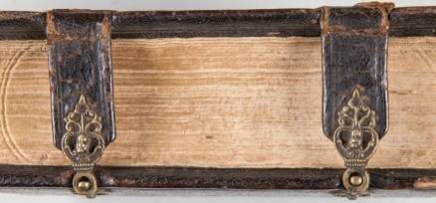
XX
MIĘDZYNARODOWA
I OGÓLNOPOLSKA
KONFERENCJA ONOMASTYCZNA

KRAKÓW
2016

strona www: xxmioko.ijp-pan.krakow.pl
adres e-mail: xxmioko@ijp-pan.krakow.pl

